МИНОБРНАУКИ РОССИИ
ВЛАДИВОСТОКСКИЙ ГОСУДАРСТВЕННЫЙ УНИВЕРСИТЕТ
ИНСТИТУТ ИНФОРМАЦИОННЫХ ТЕХНОЛОГИЙ И АНАЛИЗА ДАННЫХ
КАФЕДРА ИНФОРМАЦИОННЫХ ТЕХНОЛОГИЙ И СИСТЕМ

ОТЧЁТ
ПО УЧЕБНОЙ ОЗНАКОМИТЕЛЬНОЙ ПРАКТИКЕ

Студент
гр. БИН-24-2 М. А. Пинчук

Руководитель
д-р. техн. наук В.М. Гриняк

Консультант,
Ассистент М.В. Водяницкий

Владивосток 2026
Содержание

Введение 3
1 Анализ предметной области и постановка задачи 5
1.1 Клеточные автоматы и игра «Жизнь» Конвея 5
1.2 Правила B3/S23 6
1.3 Требования к программной реализации 7
2 Разработка программного обеспечения 8
2.1 Выбор средств разработки 8
2.2 Архитектура приложения 8
2.3 Реализация класса GameOfLife 10
2.5 Функционал сохранения и загрузки 13
3 Тестирование и результаты работы 15
3.1 Тестирование основных функций 15
3.2 Анализ производительности 18
Заключение 20
Список использованных источников 21
Приложение А 22
Листинг программы 22

Введение
Актуальность темы обусловлена тем, что клеточные автоматы представляют собой дискретные математические модели, обладающие значительной образовательной и исследовательской ценностью для изучения сложных систем. Игра «Жизнь» Конвея, сформулированная в 1970 году, является каноническим примером таких систем. Она находит широкое применение в биологии (моделирование популяций), физике (исследование гидродинамики) и компьютерных науках. Изучение подобных автоматов способствует глубокому пониманию фундаментальных принципов самоорганизации и возникновения у системы новых свойств – эмерджентности, которыми не обладают её отдельные компоненты.
Разработка специализированного программного обеспечения для их моделирования является актуальной задачей, поскольку данный процесс формирует компетенции в области алгоритмического мышления и проектирования человеко-машинных интерфейсов. Создание интерактивного симулятора позволяет визуализировать абстрактные концепции нелинейной динамики, делая их доступными для интуитивного понимания исследователей и студентов.
Целью настоящей работы является разработка полнофункционального программного приложения для моделирования игры «Жизнь», оснащённого интерактивным редактором начального состояния и расширенным инструментарием для управления процессом симуляции.
Для достижения поставленной цели был проведён комплекс исследований и практических мероприятий. В первую очередь, были изучены теоретические основы теории клеточных автоматов и формализованы правила игры «Жизнь» (B3/S23). Далее последовал анализ существующих программных реализаций, на основе которого был осуществлён выбор оптимальных инструментов разработки. На следующем этапе было спроектировано и реализовано ядро симуляции, базирующееся на эффективном алгоритме подсчёта соседей. Для обеспечения взаимодействия с пользователем и визуализации динамики системы был создан графический интерфейс. В его состав была включена функциональность для ручного рисования конфигураций, загрузки паттернов из внешних источников и гибкого управления скоростью симуляции. Кроме того, была обеспечена возможность сохранения и загрузки состояния игры для последующего использования. Для информирования пользователя о ходе симуляции в интерфейс были интегрированы элементы отображения количества поколений и живых клеток. Завершающим этапом стала процедура тестирования, подтвердившая корректность функционирования разработанного приложения.

Объектом исследования выступают клеточные автоматы и методология их программной реализации. Предметом исследования является процесс разработки прикладного программного обеспечения для моделирования игры «Жизнь» с использованием языка программирования Python и библиотеки PySide6.
Практическая значимость работы заключается в том, что созданное приложение может быть использовано в образовательных целях для наглядной демонстрации принципов функционирования клеточных автоматов. Оно служит инструментом для проведения лабораторных работ и позволяет студентам самостоятельно ставить эксперименты, проверяя гипотезы о поведении сложных систем. Кроме того, программа может выступать в качестве программной основы для создания более сложных имитационных моделей в научных исследованиях.
В ходе выполнения проекта была решена задача по созданию стабильного и производительного ядра симуляции. Выбор стека технологий позволил реализовать кроссплатформенное решение с современным графическим интерфейсом. Интерактивный редактор даёт пользователю полный контроль над начальными условиями, а инструменты управления позволяют детально изучать эволюцию паттернов как в ускоренном режиме, так и пошагово. Возможность экспорта и импорта состояний делает приложение удобным для обмена результатами экспериментов и интеграции в учебный процесс.
Таким образом, разработанный продукт представляет собой законченное решение, объединяющее теоретическую базу и практическую реализацию. Он наглядно демонстрирует, как простые локальные правила могут порождать сложное глобальное поведение, являясь мостом между чистой математикой и наблюдаемыми явлениями реального мира. Успешная реализация данного проекта подтверждает высокий потенциал использования современных языков высокого уровня для решения задач в области вычислительной науки и создаёт основу для дальнейших исследований в сфере моделирования самоорганизующихся систем.

1 Анализ предметной области и постановка задачи

1.1 Клеточные автоматы и игра «Жизнь» Конвея
Клеточный автомат представляет собой дискретную математическую модель, в основе которой лежит регулярная сетка ячеек, или клеток. Каждая такая клетка может находиться лишь в одном из конечного набора состояний, а её эволюция во времени происходит скачкообразно, в строго определённые моменты. Ключевым аспектом функционирования такой системы является то, что новое состояние любой клетки вычисляется по заданному алгоритму, опирающемуся исключительно на текущие состояния её непосредственного окружения. Таким образом, в модели реализуются четыре фундаментальных принципа: пространственная дискретность, при которой пространство представляется в виде регулярной решётки; временная дискретность, означающая изменение состояний через равные интервалы времени; локальность взаимодействий, согласно которой на клетку влияют только её ближайшие соседи; и параллелизм, заключающийся в одновременном обновлении всех элементов системы на каждом шаге.
Ярчайшим примером, иллюстрирующим мощь и изящество подобных моделей, является игра «Жизнь», созданная математиком Джоном Конвеем в 1970 году и получившая широкую известность после публикации статьи Мартина Гарднера в журнале Scientific American. Несмотря на предельную простоту исходных правил, эта система способна порождать чрезвычайно сложное и разнообразное поведение, включая процессы самоорганизации, воспроизводства структур и даже вычислительную универсальность. В этой модели игровое поле представляет собой двумерную ортогональную сетку, где каждая клетка может пребывать лишь в двух состояниях: быть «живой» или «мёртвой». Взаимодействие и вычисление дальнейшей судьбы клетки происходят с учётом восьми её соседей, расположенных по горизонтали, вертикали и диагоналям.
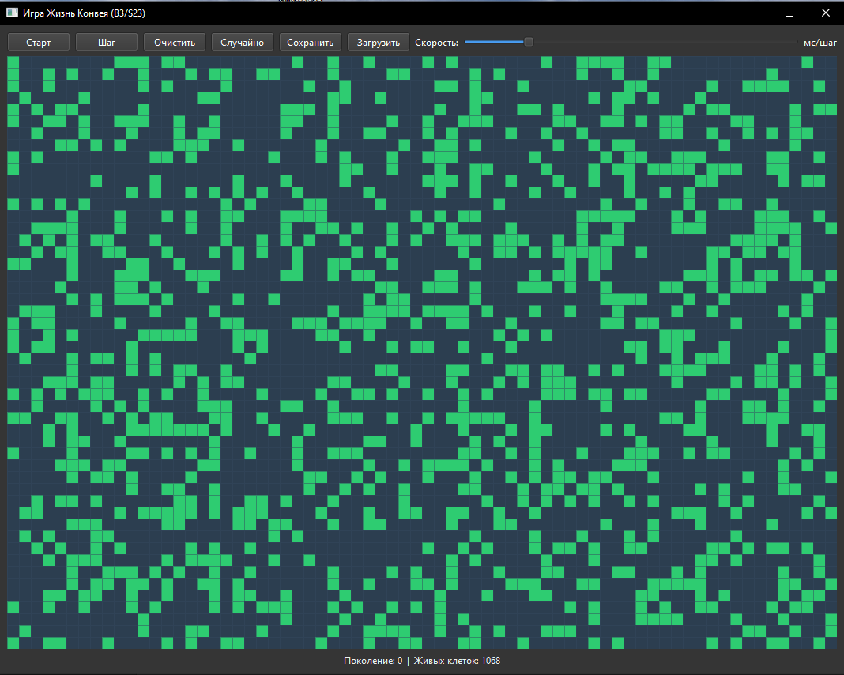
Рисунок 1 – Пример начальной конфигурации игры «Жизнь»

1.2 Правила B3/S23
Правила игры «Жизнь» формализуются в клеточно-автоматной нотации B3/S23, где символ B (Birth) обозначает условие рождения, а S (Survival) – условие выживания. Согласно этой системе, мёртвая клетка переходит в живое состояние при условии, что в её окрестности находятся ровно три живых соседа. В свою очередь, живая клетка сохраняет своё состояние в следующем поколении, если количество её живых соседей равно двум или трём. Детальный алгоритм эволюции описывает следующие сценарии: если живая клетка имеет менее двух соседей, она погибает от одиночества; если более трёх – от перенаселённости. При наличии двух или трёх соседей клетка успешно выживает. Мёртвая клетка, окружённая ровно тремя живыми соседями, оживает. Во всех прочих конфигурациях клетка сохраняет своё текущее состояние. Важно подчеркнуть, что все эти вычисления производятся для всего поля одновременно, и изменения применяются ко всем клеткам параллельно на каждом шаге симуляции.
Данная система правил порождает богатое разнообразие устойчивых структур. Среди них можно выделить стабильные фигуры (still lifes), которые не изменяют свою конфигурацию с течением времени, например, блок, улей или батон (loaf). Существуют также осцилляторы (oscillators) — паттерны, которые через определённое число шагов возвращаются к исходному виду, как, например, мигалка или жаба. Особый интерес представляют корабли (spaceships) – перемещающиеся по полю конфигурации, наиболее известным из которых является глайдер и лёгкий корабль. Наконец, наиболее сложным поведением обладают генераторы (guns), такие как глайдерная пушка Госпера, которые способны периодически «выстреливать» движущиеся фигуры, например те же глайдеры.

1.3 Требования к программной реализации
На основе анализа задания были сформулированы следующие функциональные требования. В части визуализации игрового поля система должна обеспечивать отображение сетки клеток размером не менее 50×70, используя различное цветовое оформление для живых и мёртвых клеток, а также отрисовку границ для лучшей видимости. Редактор начального состояния должен позволять пользователю рисовать живые клетки левой кнопкой мыши, удалять их правой кнопкой и использовать возможность массового изменения с помощью перетаскивания зажатой кнопкой. Модуль управления симуляцией обязан предоставлять функции запуска и паузы, пошагового выполнения, а также гибкую регулировку скорости через изменение интервала между поколениями и полную очистку поля. Кроме того, в системе должна быть реализована функция случайного заполнения поля с настраиваемой плотностью.
Для мониторинга процесса необходима информационная панель, отображающая номер текущего поколения, общее количество живых клеток и текущий статус симуляции (работает, пауза или достигнуто стабильное состояние). Работа с файлами должна быть реализована через механизмы сохранения текущего состояния в формате JSON и загрузки ранее сохранённых конфигураций с использованием каталога по умолчанию. В отношении интерфейса пользователя предъявляются требования к наличию тёмной темы оформления, интуитивно понятному расположению элементов управления и поддержке экранов с высокой плотностью пикселей (HiDPI).
Помимо этого, определён ряд нефункциональных требований: к производительности, выражающейся в способности обрабатывать поле размером 50×70 клеток со скоростью не менее 30 кадров в секунду; к надёжности, что подразумевает корректную обработку всех исключительных ситуаций без сбоев; а также к удобству использования, которое должно обеспечивать минимальное время обучения пользователя работе с системой.

2 Разработка программного обеспечения

2.1 Выбор средств разработки
Для реализации данного приложения был выбран стек технологий, оптимально сочетающий производительность, удобство разработки и кроссплатформенность. В качестве основного инструмента выступает язык программирования Python, который является высокоуровневым языком с интуитивно понятным синтаксисом, богатой стандартной библиотекой и поддержкой широкого научного сообщества. Для создания графического пользовательского интерфейса была выбрана библиотека PySide6 (Qt for Python), представляющая собой официальную обёртку для фреймворка Qt6. Этот выбор обусловлен наличием в ней мощных средств для построения сложных интерфейсов, встроенной поддержкой HiDPI-экранов, а также лицензией LGPL, которая позволяет свободно использовать библиотеку, в том числе в коммерческих проектах. Сильной стороной решения является наличие хорошей документации и поддержка активного сообщества разработчиков.
Ключевую роль в обеспечении высокой скорости вычислений играет библиотека NumPy. Её применение позволяет эффективно работать с многомерными массивами, представляющими игровое поле, и выполнять векторизованные операции. Это особенно важно для быстрого подсчёта «живых» соседей каждой клетки с использованием оптимизированных алгоритмов линейной алгебры. В стандартный набор средств разработки вошли современный текстовый редактор, система контроля версий Git и менеджер пакетов pip для управления зависимостями.

2.2 Архитектура приложения
Архитектура приложения построена на основе объектно-ориентированного подхода с применением паттерна MVC (Model-View-Controller), что обеспечивает чёткое разделение логики, данных и пользовательского интерфейса. В рамках этой структуры модель реализована в классе GameOfLife. Этот компонент отвечает за хранение состояния игрового поля в виде двумерного массива NumPy, а также за инкапсуляцию всей внутренней логики клеточного автомата, включая подсчёт живых клеток и генераций. Кроме того, класс предоставляет методы для управления состоянием поля, такие как очистка и случайное заполнение.
Представление реализовано в классе FieldWidget, который наследуется от базового виджета QWidget. Его основной задачей является визуализация игрового поля на экране. Данный компонент обрабатывает события, поступающие от мыши, что позволяет пользователю напрямую взаимодействовать с клетками, и отвечает за их графическую отрисовку.
Функцию контроллера выполняет класс MainWindow, наследуемый от QMainWindow. Он служит центральным узлом, который создаёт и компонует все элементы графического интерфейса, обрабатывает нажатия кнопок управления и координирует работу симуляции через управление таймером. Помимо этого, контроллер реализует логику для сохранения текущего состояния игры и загрузки ранее сохранённых данных.
Структура классов приложения выстроена в строгом соответствии с логикой MVC. Центральным звеном является класс GameOfLife, инкапсулирующий состояние и правила модели. Его внутреннее устройство определяется набором ключевых атрибутов: целочисленными переменными rows и cols, задающими размерность поля, основным хранилищем данных grid в виде массива NumPy и счётчиком generation, фиксирующим номер текущего поколения. Поведение этого класса определяется методами, реализующими один шаг симуляции (step), подсчёт живых клеток (count_alive), а также служебные операции по очистке (clear) и случайному заполнению (random_fill) поля.
Компонент FieldWidget, отвечающий за визуальное представление, содержит ссылку на объект модели (game) и атрибут cell_size, определяющий размер одной клетки в пикселях. Его функциональность реализуется через методы обработки графических и пользовательских событий. К ним относятся paintEvent для отрисовки текущего состояния поля, а также методы для взаимодействия с мышью: handle_mouse_event для общей логики, mousePressEvent для регистрации нажатий и mouseMoveEvent для отслеживания перемещения курсора при зажатой кнопке.
Координирующий класс MainWindow объединяет все элементы системы. В качестве атрибутов он хранит ссылки на саму модель (game), таймер симуляции (timer), виджет поля (field) и элементы управления, такие как кнопка старт/пауза (btn_start) и регулятор скорости (slider). Логика его работы сосредоточена в методах, управляющих жизненным циклом приложения: init_ui для создания интерфейса, toggle_game для запуска и паузы, step_once для пошагового выполнения, а также game_step для обработки шага симуляции. Кроме того, класс реализует управление скоростью через change_speed и функции сохранения и восстановления состояния через save_state и load_state.
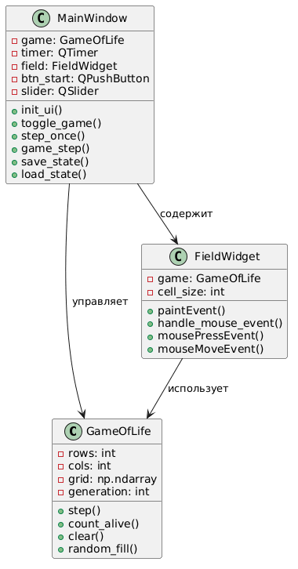
Рисунок 2 – Диаграмма классов приложения

2.3 Реализация класса GameOfLife
Класс GameOfLife инкапсулирует всю логику клеточного автомата, а его работа строится на эффективном использовании библиотеки NumPy для векторизованных вычислений. При инициализации объекта задаются размеры поля (по умолчанию 40×60) и создаётся двумерный массив, заполненный нулями, что соответствует состоянию «мёртвых» клеток. Ключевым методом является step(), отвечающий за вычисление следующего поколения. Его алгоритм основан на параллельной обработке всего поля без использования медленных циклов Python. Для этого создаётся вспомогательный массив neighbors, в котором для каждой клетки накапливается количество живых соседей. Это достигается путём восьмикратного сдвига основного массива grid с помощью функции np.roll() по всем направлениям (вверх, вниз, влево, вправо и по диагоналям) и суммирования результатов.
После получения карты соседей к каждому элементу применяются правила игры в нотации B3/S23. Логическое условие birth определяет, где мёртвая клетка (self.grid == 0) должна ожить при наличии ровно трёх соседей (neighbors == 3). Условие survive проверяет, что живая клетка (self.grid == 1) выживает, если у неё два или три соседа. Новые состояния объединяются с помощью логического «ИЛИ», а итоговый булевый массив преобразуется обратно в целочисленный. Завершается шаг инкрементом счётчика поколений.
Высокая производительность данного подхода обусловлена тем, что все операции выполняются над массивами целиком. Функция np.roll() автоматически реализует тороидальные граничные условия, «заворачивая» края поля и соединяя их друг с другом, что избавляет от необходимости писать отдельную логику для обработки границ. Метод random_fill() использует аналогичный принцип, заполняя поле случайными значениями заданной плотности путём сравнения массива случайных чисел с пороговым значением. Для быстрого подсчёта общего числа живых клеток в методе count_alive() применяется функция np.sum(), которая агрегирует значения всего массива значительно эффективнее, чем любой явный цикл.

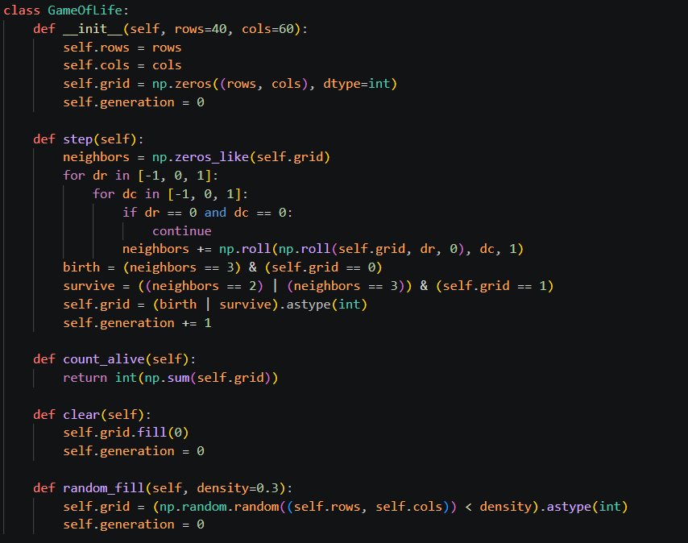
Рисунок 3 – Фрагмент кода класса GameOfLife
Графический интерфейс приложения реализован с использованием библиотеки PySide6, что позволило создать отзывчивую и визуально целостную оболочку для симуляции. Ключевым элементом отображения является класс FieldWidget, который отвечает как за визуализацию игрового поля, так и за обработку ввода пользователя. Для обеспечения оптимального баланса между детализацией и размером окна размер одной клетки установлен в 15 пикселей, что при стандартных параметрах поля (50×70) даёт итоговое разрешение виджета 750×1050 пикселей.
Процесс отрисовки поля инкапсулирован в методе paintEvent(). На начальном этапе создаётся объект QPainter с активированным сглаживанием для получения чётких линий. Затем для каждой клетки вычисляется её экранный прямоугольник QRectF. В зависимости от логического состояния ячейки (живая или мёртвая) выбирается соответствующий цвет заливки: для живых клеток используется оттенок зелёного #2ecc71, а для мёртвых – тёмно-синий #2c3e50. Для улучшения визуального разделения ячеек их границы прорисовываются более тёмным цветом #34495e с толщиной линии 0,5 пикселя.
Взаимодействие с пользователем осуществляется через обработку событий мыши. Метод handle_mouse_event() преобразует экранные координаты курсора в индексы строк и столбцов двумерного массива путём деления на cell_size. Перед изменением состояния выполняется проверка, находится ли целевая клетка в пределах игрового поля. Нажатие левой кнопки мыши устанавливает состояние клетки в 1 (живая), а правой – в 0 (мёртвая). После любого изменения вызывается метод update(), инициирующий перерисовку виджета, и обновляется информационная панель с актуальными данными.
Основное окно приложения, класс MainWindow, служит контейнером для всех элементов управления и виджетов. В его верхней части располагается панель управления, построенная с помощью компоновки QHBoxLayout. Она содержит кнопки для запуска и паузы симуляции, выполнения одного шага, очистки поля, генерации случайного начального состояния, а также для сохранения и загрузки конфигураций из файла. Скорость симуляции регулируется слайдером, позволяющим задавать интервал между шагами в диапазоне от 10 до 500 миллисекунд.
Центральная область окна отведена под виджет FieldWidget с игровым полем, который выровнен по центру. Внизу окна находится строка состояния, где размещаются метки QLabel для отображения номера текущего поколения и количества живых клеток. Состояние симуляции дополнительно подсвечивается цветовой индикацией: зелёный цвет сигнализирует о том, что процесс запущен, а белый – о паузе.
Для снижения нагрузки на зрение при длительной работе в приложении принудительно активирована тёмная тема оформления. Это достигается путём настройки глобальной палитры QPalette, где для фона окна установлен цвет #353535 (тёмно-серый), для текста – белый, акцентный цвет выбран синим (#2a82da), а фон кнопок совпадает с цветом основного окна.
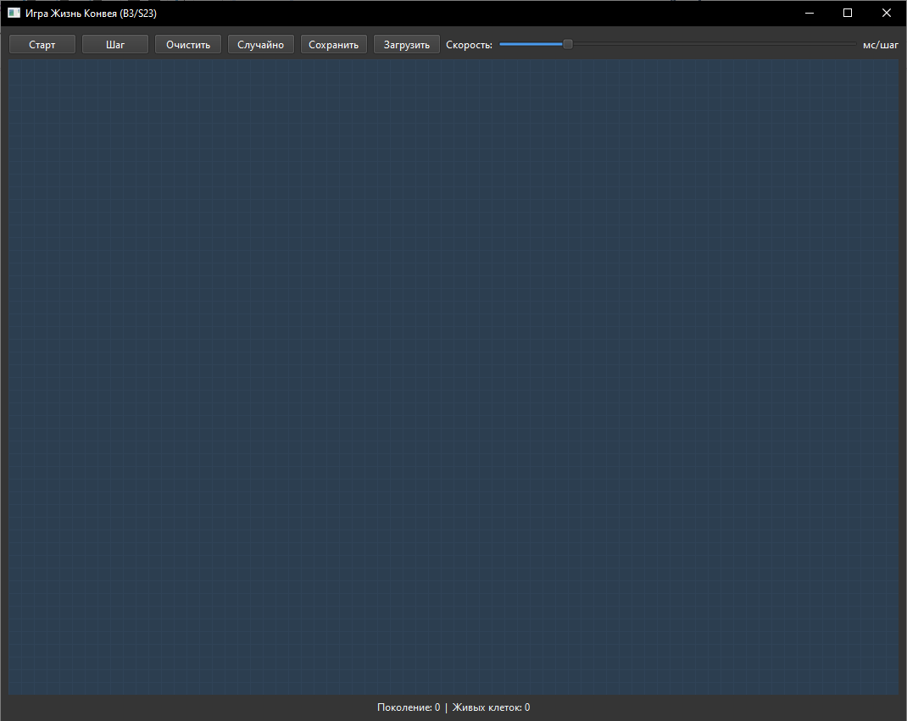
Рисунок 4 – Главное окно приложения

2.5 Функционал сохранения и загрузки
Для обеспечения возможности сохранения и последующей загрузки состояния игры был выбран формат JSON, представляющий собой человеко-читаемый текстовый формат данных. Метод save_state() реализует этот процесс в несколько этапов. Сначала он определяет каталог по умолчанию в пользовательской папке документов (~/Documents/GameOfLife) и, в случае его отсутствия, автоматически создаёт необходимую структуру директорий. Затем для взаимодействия с пользователем открывается диалоговое окно QFileDialog, позволяющее указать имя и расположение файла. После выбора пути формируется словарь data, в который сериализуются ключевые параметры игры: номер текущего поколения, размеры поля (rows, cols) и само состояние ячеек. Матрица игрового поля, хранящаяся в виде массива NumPy, преобразуется в стандартный двумерный список Python с помощью метода tolist(). На заключительном этапе данные записываются в файл с помощью функции json.dump() с указанием отступов для лучшей читаемости и кодировки UTF-8, что гарантирует корректную работу с кириллическими символами.

Процесс восстановления состояния, реализуемый методом load_state(), является зеркальным отражением процедуры сохранения. Он начинается с открытия диалога выбора файла. После того как пользователь указывает нужный файл, симуляция приостанавливается для предотвращения конфликтов данных. Содержимое файла считывается с помощью json.load(), после чего из полученного словаря восстанавливаются все параметры игры. Двумерный список grid преобразуется обратно в массив NumPy для возобновления вычислений. Завершают процедуру перерисовка игрового поля, обновление информационной панели и, если симуляция была активна до загрузки, её автоматический перезапуск.

Выбор формата JSON обусловлен рядом преимуществ: это текстовый формат, легко читаемый человеком, имеющий встроенную поддержку в стандартной библиотеке Python, что избавляет от необходимости использовать сторонние модули. Кроме того, он является кроссплатформенным и позволяет легко расширять структуру данных путём добавления новых полей без нарушения обратной совместимости.
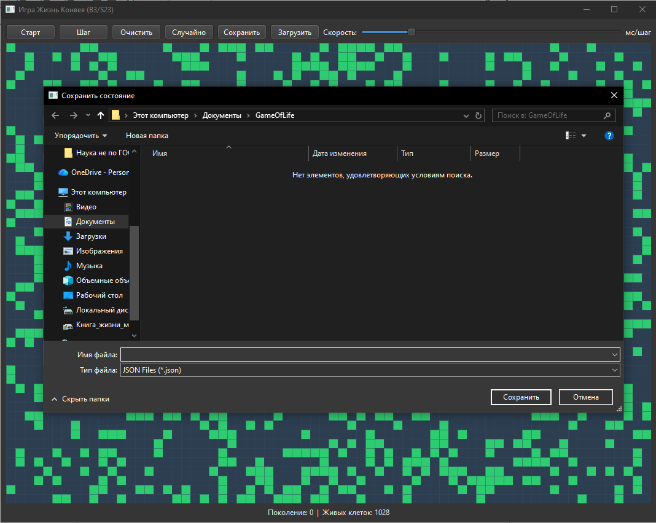
Рисунок 5 – Диалог сохранения файла

3 Тестирование и результаты работы

3.1 Тестирование основных функций
Тестирование проводилось на компьютере со следующими характеристиками:
Процессор: Intel Core i7 или аналогичный.
Оперативная память: 24 ГБ.
ОС: Windows 10, Linux.
Тест 1: Инициализация и отображение поля
Цель: Проверить корректность создания поля и его отрисовки.
Действия:
- запуск приложения;
- визуальная проверка размеров поля (50×70 клеток);
- проверка цветовой схемы.
Результат: Поле отображается корректно, все клетки видны.
Тест 2: Рисование клеток
Цель: Проверить работу редактора.
Действия:
- нажатие левой кнопки мыши на клетке;
- перетаскивание с зажатой левой кнопкой;
- нажатие правой кнопки для удаления.
Результат: Клетки правильно активируются и деактивируются.
Тест 3: Запуск симуляции
Цель: Проверить корректность выполнения правил B3/S23.
Действия:
- создать простую конфигурацию (мигалку);
- нажать «Старт»;
- наблюдать за изменением состояния.
Результат: Мигалка осциллирует с периодом 2, правила работают верно.
Тест 4: Пошаговый режим
Цель: Проверить выполнение одного шага.
Действия:
- создать конфигурацию;
- нажать «Шаг»;
- проверить изменение состояния.
Результат: Выполняется ровно одно поколение.
Тест 5: Регулировка скорости
Цель: Проверить изменение интервала симуляции.
Действия:
- запустить симуляцию;
- изменить положение слайдера;
- наблюдать изменение скорости.
Результат: Скорость изменяется плавно от 10 до 500 мс.
Тест 6: Случайное заполнение
Цель: Проверить генерацию случайного состояния.
Действия:
- нажать «Случайно»;
- проверить наличие живых клеток.
Результат: Поле заполняется примерно на 30%.
Тест 7: Сохранение и загрузка
Цель: Проверить корректность работы с файлами.
Действия:
- создать конфигурацию;
- нажать «Сохранить», выбрать файл;
- очистить поле;
- нажать «Загрузить», выбрать файл.
Результат: Состояние восстанавливается точно.
Тест 8: Счетчики
Цель: Проверить корректность подсчета.
Действия:
- создать известное количество клеток;
- проверить счетчик живых клеток
- запустить симуляцию;
- проверить счетчик поколений.
Результат: Счетчики работают корректно.
Тест 9: Обнаружение стабильности
Цель: Проверить остановку при стабильном состоянии.
Действия:
- создать стабильную конфигурацию (блок);
- запустить симуляцию.
Результат: Симуляция останавливается, появляется сообщение «СТАБИЛЬНО».
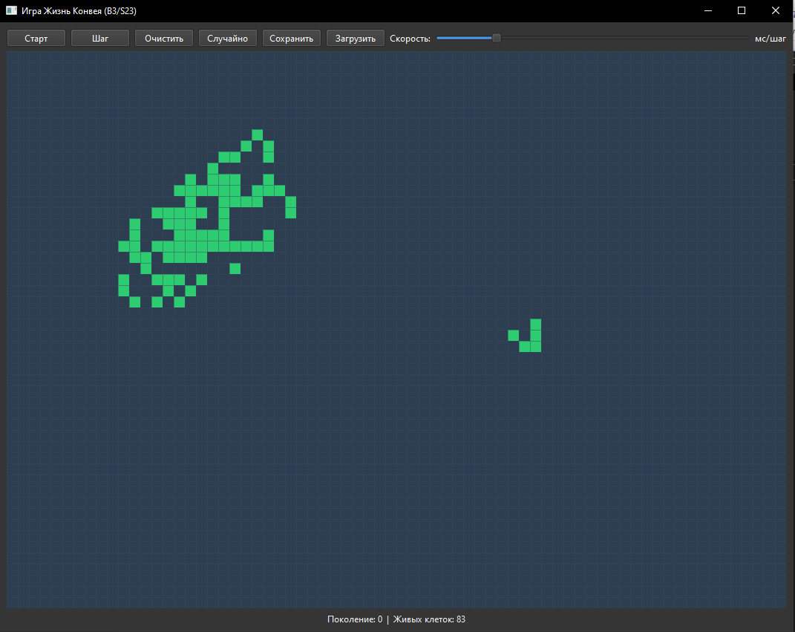
Рисунок 6 – Пример работающей симуляции
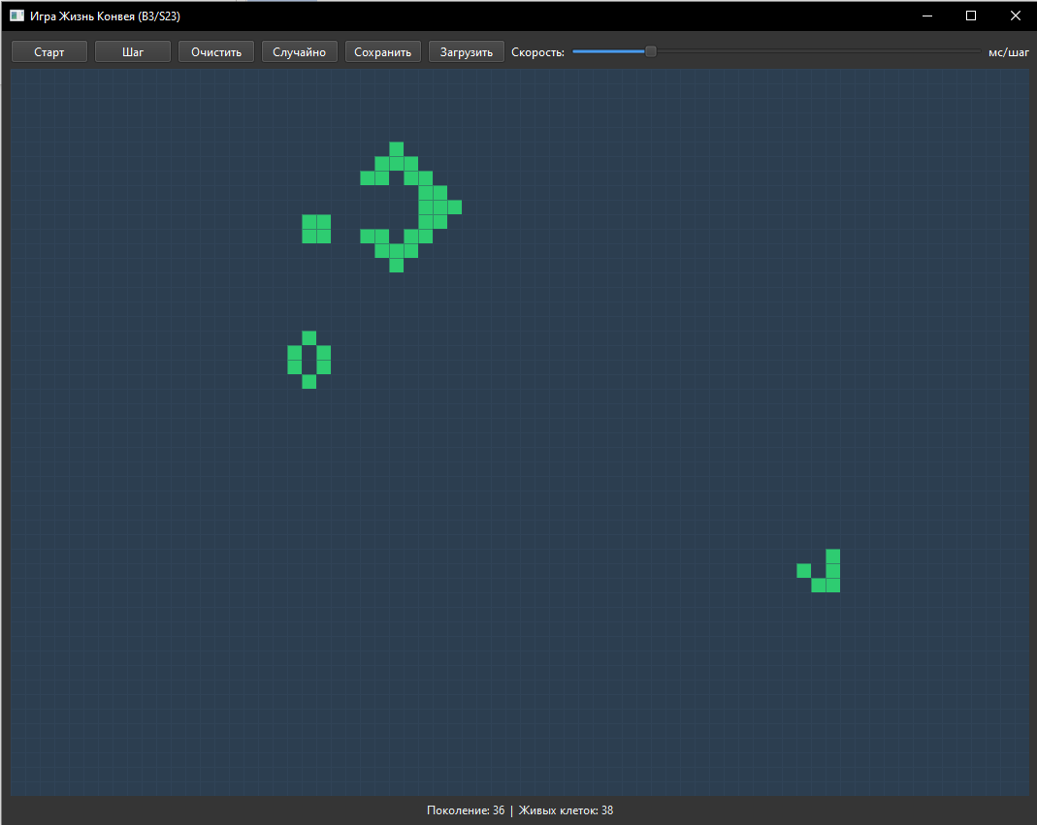
Рисунок 7 – Пример работающей симуляции

3.2 Анализ производительности
Оценка производительности разработанного приложения проводилась по нескольким ключевым направлениям. В части скорости вычислений на тестовом поле размером 50×70 клеток, что в совокупности составляет 3500 элементов, ядро симуляции, реализованное с применением векторизованных операций библиотеки NumPy, демонстрирует время расчёта одного поколения, не превышающее одной миллисекунды. Это обеспечивает стабильную работу симуляции с максимальной частотой, превышающей сто поколений в секунду.
Анализ использования памяти показывает, что для хранения состояния клеточного поля и вспомогательного массива для подсчёта соседей, представленных в виде двумерных массивов NumPy с типом данных int8, требуется по 3500 байт на каждый. Таким образом, суммарный объём памяти, выделяемой под основные данные симуляции, составляет менее 10 килобайт. При этом графический интерфейс приложения (GUI) потребляет значительно больший объём оперативной памяти, находящийся в диапазоне 10–20 мегабайт.
Показатели отзывчивости интерфейса также были проанализированы. Время отрисовки визуального представления поля составляет от 15 до 20 миллисекунд. Обработка событий, инициируемых пользователем с помощью мыши, а также переключение состояний элементов управления происходят практически мгновенно, что свидетельствует о высокой интерактивности приложения.
Исследование масштабируемости решения показало, что приложение стабильно функционирует на полях среднего размера, например 100×100 клеток. Однако при дальнейшем увеличении масштаба до 200×200 клеток наблюдается заметное снижение производительности. Основным фактором, ограничивающим дальнейшее масштабирование, является производительность графической подсистемы и накладные расходы на отрисовку большого количества элементов в окне приложения.
Достигнутый уровень производительности обусловлен применением ряда оптимизаций. Ключевым решением стал отказ от стандартных списков Python в пользу массивов NumPy, а также переход от итеративных циклов к векторизованным операциям для вычислений. Для ускорения рендеринга было отключено сглаживание (Antialiasing), а логика обновления экрана была изменена таким образом, чтобы перерисовка происходила только при фактическом изменении состояния системы.
В качестве возможных направлений для дальнейшего улучшения производительности рассматривается переход на графический API OpenGL для отрисовки полей большого размера. Кроме того, перспективными являются реализация многопоточных вычислений для распараллеливания симуляции, внедрение механизма кэширования уже отрисованных кадров и использование разреженных структур данных для эффективного представления областей поля с низкой плотностью заполнения.

Заключение
В рамках прохождения учебной практики было разработано программное приложение, предназначенное для моделирования клеточного автомата «Жизнь» Джона Конвея. Реализация выполнена на языке программирования Python с использованием графического фреймворка PySide6.
В процессе работы был проведён анализ теоретических основ теории клеточных автоматов и детальное изучение правил игры «Жизнь» (B3/S23), а также выполнен обзор существующих программных реализаций, на основании которого были выбраны оптимальные инструменты для разработки. Архитектура приложения включает ядро симуляции, реализованное в виде класса GameOfLife с применением библиотеки NumPy для обеспечения эффективности вычислений. Для ускорения подсчёта соседей и обновления состояния клеточного поля были использованы векторизованные операции.
Взаимодействие пользователя с системой обеспечивается через графический интерфейс, обладающий интуитивно понятным управлением. В состав интерфейса входят интерактивный редактор для задания начального состояния, элементы управления симуляцией, инструменты для регулировки скорости выполнения, а также информационные поля, отображающие количество поколений и живых клеток. Для обеспечения сохранности пользовательских данных реализован функционал сохранения и загрузки состояния поля в формате JSON, что позволяет сохранять конфигурации и обмениваться ими. Кроме того, в приложении реализована тёмная тема оформления для снижения утомляемости при длительной работе. Комплексное тестирование подтвердило корректность функционирования всех модулей программы.
В ходе выполнения проекта были получены практические навыки по созданию графических пользовательских интерфейсов с помощью библиотеки PySide6, применению библиотеки NumPy для решения задач научных вычислений, а также по использованию методологии объектно-ориентированного программирования и организации кода в соответствии с принципами MVC. Работа также включала реализацию операций с файловой системой, обработку исключительных ситуаций и оформление технической документации в соответствии с принятыми стандартами. Практическая значимость разработанного программного продукта заключается в его применимости в образовательных целях для наглядной демонстрации принципов работы клеточных автоматов, а также в возможности использования приложения для исследования динамики различных паттернов и в качестве основы для построения более сложных имитационных моделей.

Список использованных источников
- Гарднер М. Математические досуги. – М.: Мир, 1972. – 240 с.
- Конвей Дж. Х. Что такое «игра в жизнь»? // Scientific American. – 1970. – Октябрь. – С. 120-123.
- Пресняков Ю.А. Клеточные автоматы: учебное пособие. – М.: ФИЗМАТЛИТ, 2018. – 192 с.
- Summerfield M. Programming in Python 3: A Complete Introduction to the Python Language. – 2nd ed. – Addison-Wesley Professional, 2010. – 576 p.
- Banchetti R. PySide6 Essentials. – Birmingham: Packt Publishing, 2022. – 450 p.
- Harris C.R. Array programming with NumPy // Nature. – 2020. – Vol. 585. – P. 357-362.
- Официальная документация PySide6 [Электронный ресурс]. – URL: https://doc.qt.io/qtforpython-6/ (дата обращения: 17.06.2026).
- Официальная документация NumPy [Электронный ресурс]. – URL: https://numpy.org/doc/ (дата обращения: 17.06.2026).
- СК-СТО-ТР-04-1.005-2015. Общие требования к оформлению текстовой части ВКР, КР (КП), рефератов, контрольных работ, отчетов по практикам, лабораторным работам. – Владивосток: ВГУЭС, 2015. – 46 с.
- Берндт П. Изучаем Python. – 4-е изд. – СПб.: Символ-Плюс, 2021. – 592 с.

Приложение А

Листинг программы
import sys
import json
import numpy as np
import os
from pathlib import Path
from PySide6.QtCore import QTimer, Qt, QRectF
from PySide6.QtWidgets import (QApplication, QMainWindow, QWidget, QVBoxLayout,
QHBoxLayout, QPushButton, QSlider, QLabel, QFileDialog)
from PySide6.QtGui import QPainter, QColor, QPen, QMouseEvent, QPalette, QIcon, QPixmap

class GameOfLife:
def __init__(self, rows=40, cols=60):
self.rows = rows
self.cols = cols
self.grid = np.zeros((rows, cols), dtype=int)
self.generation = 0

def step(self):
neighbors = np.zeros_like(self.grid)
for dr in [-1, 0, 1]:
for dc in [-1, 0, 1]:
if dr == 0 and dc == 0:
continue
neighbors += np.roll(np.roll(self.grid, dr, 0), dc, 1)
birth = (neighbors == 3) & (self.grid == 0)
survive = ((neighbors == 2) | (neighbors == 3)) & (self.grid == 1)
self.grid = (birth | survive).astype(int)
self.generation += 1

def count_alive(self):
return int(np.sum(self.grid))

def clear(self):
self.grid.fill(0)
self.generation = 0

def random_fill(self, density=0.3):
self.grid = (np.random.random((self.rows, self.cols)) < density).astype(int)
self.generation = 0

class FieldWidget(QWidget):
def __init__(self, game, update_stats_callback):
super().__init__()
self.game = game
self.update_stats_callback = update_stats_callback
self.cell_size = 15
self.setFixedSize(game.cols * self.cell_size, game.rows * self.cell_size)
self.setMouseTracking(True)

def paintEvent(self, event):
painter = QPainter(self)
painter.setRenderHint(QPainter.Antialiasing, False)
for r in range(self.game.rows):
for c in range(self.game.cols):
rect = QRectF(c * self.cell_size, r * self.cell_size,
self.cell_size, self.cell_size)
if self.game.grid[r, c] == 1:
painter.setBrush(QColor("#2ecc71"))
else:
painter.setBrush(QColor("#2c3e50"))
painter.setPen(QPen(QColor("#34495e"), 0.5))
painter.drawRect(rect)

def handle_mouse_event(self, event):
x = event.position().x()
y = event.position().y()
c = int(x // self.cell_size)
r = int(y // self.cell_size)
if 0 <= r < self.game.rows and 0 <= c < self.game.cols:
if event.buttons() == Qt.LeftButton:
self.game.grid[r, c] = 1
self.update()
self.update_stats_callback()
elif event.buttons() == Qt.RightButton:
self.game.grid[r, c] = 0
self.update()
self.update_stats_callback()

def mousePressEvent(self, event: QMouseEvent):
self.handle_mouse_event(event)

def mouseMoveEvent(self, event: QMouseEvent):
self.handle_mouse_event(event)

class MainWindow(QMainWindow):
def __init__(self):
super().__init__()
self.setWindowTitle("Игра Жизнь Конвея (B3/S23)")
self.game = GameOfLife(50, 70)
self.timer = QTimer()
self.timer.timeout.connect(self.game_step)
self.init_ui()
self.set_window_icon()

def set_window_icon(self):
try:
icon = QIcon()
icon.addFile("icon.ico")
self.setWindowIcon(icon)
QApplication.setWindowIcon(icon)
return
except:
pass
icon_paths = ["icon.ico", "icon.png", "icon.icns", "icon.jpg", "icon.jpeg"]
for path in icon_paths:
if os.path.exists(path):
icon = QIcon(path)
if not icon.isNull():
self.setWindowIcon(icon)
QApplication.setWindowIcon(icon)
return
pixmap = QPixmap(32, 32)
pixmap.fill(QColor("#2ecc71"))
icon = QIcon(pixmap)
self.setWindowIcon(icon)
QApplication.setWindowIcon(icon)

def init_ui(self):
main_widget = QWidget()
main_layout = QVBoxLayout(main_widget)
control_layout = QHBoxLayout()

self.btn_start = QPushButton("Старт")
self.btn_start.clicked.connect(self.toggle_game)
control_layout.addWidget(self.btn_start)

btn_step = QPushButton("Шаг")
btn_step.clicked.connect(self.step_once)
control_layout.addWidget(btn_step)

btn_clear = QPushButton("Очистить")
btn_clear.clicked.connect(self.clear_game)
control_layout.addWidget(btn_clear)

btn_random = QPushButton("Случайно")
btn_random.clicked.connect(self.random_game)
control_layout.addWidget(btn_random)

btn_save = QPushButton("Сохранить")
btn_save.clicked.connect(self.save_state)
control_layout.addWidget(btn_save)

btn_load = QPushButton("Загрузить")
btn_load.clicked.connect(self.load_state)
control_layout.addWidget(btn_load)

control_layout.addWidget(QLabel("Скорость:"))
self.slider = QSlider(Qt.Horizontal)
self.slider.setMinimum(10)
self.slider.setMaximum(500)
self.slider.setValue(100)
self.slider.valueChanged.connect(self.change_speed)
control_layout.addWidget(self.slider)
control_layout.addWidget(QLabel("мс/шаг"))

main_layout.addLayout(control_layout)

self.field = FieldWidget(self.game, self.update_status)
main_layout.addWidget(self.field, alignment=Qt.AlignCenter)

self.status_label = QLabel()
self.status_label.setAlignment(Qt.AlignCenter)
main_layout.addWidget(self.status_label)
self.update_status()

self.setCentralWidget(main_widget)

def toggle_game(self):
if self.timer.isActive():
self.timer.stop()
self.btn_start.setText("Старт")
else:
self.timer.start(self.slider.value())
self.btn_start.setText("Пауза")
self.update_status()

def step_once(self):
was_running = self.timer.isActive()
if was_running:
self.toggle_game()
self.game_step()
if was_running:
self.toggle_game()

def game_step(self):
old_grid = self.game.grid.copy()
self.game.step()
changed = not np.array_equal(old_grid, self.game.grid)

self.field.update()
self.update_status()

if not changed and self.timer.isActive():
self.timer.stop()
self.btn_start.setText("Старт")
self.status_label.setStyleSheet("color: #f39c12; font-weight: bold;")
self.status_label.setText(
f"Поколение: {self.game.generation} | Живых клеток: {self.game.count_alive()} | СТАБИЛЬНО"
)

def change_speed(self):
if self.timer.isActive():
self.timer.start(self.slider.value())

def clear_game(self):
was_running = self.timer.isActive()
if was_running:
self.toggle_game()
self.game.clear()
self.field.update()
self.update_status()
if was_running:
self.toggle_game()

def random_game(self):
was_running = self.timer.isActive()
if was_running:
self.toggle_game()
self.game.random_fill()
self.field.update()
self.update_status()
if was_running:
self.toggle_game()

def update_status(self):
alive = self.game.count_alive()
if self.timer.isActive():
self.status_label.setStyleSheet("color: #2ecc71; font-weight: bold;")
else:
self.status_label.setStyleSheet("color: #ecf0f1;")
self.status_label.setText(f"Поколение: {self.game.generation} | Живых клеток: {alive}")

def save_state(self):
default_dir = str(Path.home() / "Documents" / "GameOfLife")
os.makedirs(default_dir, exist_ok=True)

path, _ = QFileDialog.getSaveFileName(
self, "Сохранить состояние",
default_dir, "JSON Files (*.json)"
)
if path:
data = {
"generation": self.game.generation,
"grid": self.game.grid.tolist(),
"rows": self.game.rows,
"cols": self.game.cols
}
with open(path, 'w', encoding='utf-8') as f:
json.dump(data, f, indent=2, ensure_ascii=False)
print(f"Сохранено в {path}")

def load_state(self):
default_dir = str(Path.home() / "Documents" / "GameOfLife")
os.makedirs(default_dir, exist_ok=True)

path, _ = QFileDialog.getOpenFileName(
self, "Загрузить состояние",
default_dir, "JSON Files (*.json)"
)
if path:
was_running = self.timer.isActive()
if was_running:
self.toggle_game()
with open(path, 'r', encoding='utf-8') as f:
data = json.load(f)
self.game.generation = data["generation"]
self.game.grid = np.array(data["grid"], dtype=int)
self.field.update()
self.update_status()
print(f"Загружено из {path}")
if was_running:
self.toggle_game()

if __name__ == "__main__":
app = QApplication(sys.argv)
app.setStyle("Fusion")
# Тёмная тема
palette = QPalette()
palette.setColor(QPalette.ColorRole.Window, QColor(53, 53, 53))
palette.setColor(QPalette.ColorRole.WindowText, Qt.white)
palette.setColor(QPalette.ColorRole.Base, QColor(25, 25, 25))
palette.setColor(QPalette.ColorRole.AlternateBase, QColor(53, 53, 53))
palette.setColor(QPalette.ColorRole.ToolTipBase, Qt.black)
palette.setColor(QPalette.ColorRole.ToolTipText, Qt.white)
palette.setColor(QPalette.ColorRole.Text, Qt.white)
palette.setColor(QPalette.ColorRole.Button, QColor(53, 53, 53))
palette.setColor(QPalette.ColorRole.ButtonText, Qt.white)
palette.setColor(QPalette.ColorRole.BrightText, Qt.red)
palette.setColor(QPalette.ColorRole.Link, QColor(42, 130, 218))
palette.setColor(QPalette.ColorRole.Highlight, QColor(42, 130, 218))
palette.setColor(QPalette.ColorRole.HighlightedText, Qt.black)
app.setPalette(palette)

window = MainWindow()
window.show()
sys.exit(app.exec())

МИНОБРНАУКИ РОССИИ
ВЛАДИВОСТОКСКИЙ ГОСУДАРСТВЕННЫЙ УНИВЕРСИТЕТ
ИНСТИТУТ ИНФОРМАЦИОННЫХ ТЕХНОЛОГИЙ И АНАЛИЗА ДАННЫХ
КАФЕДРА ИНФОРМАЦИОННЫХ ТЕХНОЛОГИЙ И СИСТЕМ
ИНДИВИДУАЛЬНОЕ ЗАДАНИЕ
на учебную ознакомительную практику

Студенту: гр. БИН-24-2 М.А. Пинчуку
Срок сдачи работы: __.__.2026
Задание 1. Анализ поставленной задачи по разработке клеточного автомата «Игра Жизнь» Конвея.
Задание 2. Сбор и анализ информации о правилах B3/S23 и о библиотеках Python для GUI.
Задание 3. Разработка решения поставленных задач: реализация приложения с редактором, управлением скоростью, счетчиками.
Задание 4. Оформить отчет по практике в соответствии с СК-СТО-ТР-04-1.005-2015 «Требования к оформлению текстовой части выпускных квалификационных работ, курсовых работ (проектов), рефератов, контрольных работ, отчётов по практикам, лабораторным работам».

Руководитель практики _________________ В.М. Гриняк
Консультант практики _________________ М.В. Водяницкий
Задание получил: _________________ М.А. Пинчук

КАЛЕНДАРНЫЙ ПЛАН-ГРАФИК (ДНЕВНИК)
прохождения учебной ознакомительной практики студента ВВГУ
Студент Пинчук М.А. направляется для прохождения учебной ознакомительной практики
С __ ______ 2026 г. По __ ______ 2026 г.
№ п/п | Содержание выполняемых работ по программе | Сроки выполнения |  | Заключение и оценка руководителя или консультанта | Подпись руководителя или консультанта
 |  | Начало | Окончание
1 | Анализ требований и изучение правил игры «Жизнь» | 01.06 | 03.06
2 | Изучение библиотеки PySide6 и NumPy | 04.06 | 06.06
3 | Разработка класса GameOfLife | 07.06 | 09.06
4 | Создание графического интерфейса FieldWidget | 10.06 | 12.06
5 | Реализация MainWindow с управлением | 13.06 | 15.06
6 | Тестирование и оформление отчета | 16.06 | 17.06

Согласовано:

Студент-практикант М. А. Пинчук
подпись
дата

Руководитель от кафедры В. М. Гриняк
подпись
Консультант от кафедры М. В. Водяницкий
подпись

